**Relatório 1 – Comunicações Digitais – 2019/2**

Adriano Ricardo de Abreu Gamba

Davi Wei Tokikawa

# Descrição das Atividades

Foram geradas duas formas de onda para representação binária, uma antipodal e outra ortogonal. Um sinal de ruído térmico gaussiano foi gerado para simular o comportamento de um canal AWGN.

Ao somar o ruído com os sinais binários gerados, o objetivo era recuperar a sequência binária original a partir do sinal ruidoso. Para isso, foi projetado um filtro, à escolha dos integrantes da equipe, para tentar retirar a influência do ruído e poder codificar novamente a sequência binária.

A especificação do filtro projetado foi a de um filtro passa-baixas Butterworth, a partir da função “butter()” no MatLAB. A frequência de corte definida foi dada a partir da máxima frequência de oscilação de um sinal ortogonal, dada por 1/Ts. Dessa forma nenhuma componente em frequência do sinal binário seria afetada.

Os receptores foram feitos levando-se em conta se o sinal era antipodal ou ortogonal. Para o caso antipodal, a decisão ocorreu no tempo correspondente a 50% do tempo de bit e consistiu em comparar o sinal recebido com 0, de forma a escolher bit 0 quando o valor do sinal era menor e 1 caso contrário. Já para o caso ortogonal, a decisão foi feita fazendo-se duas comparações com zero: uma em um tempo correspondente a 75% do tempo de bit e outra em um tempo corresponde a 25% do tempo de bit, de forma que o bit 1 era escolhido quando ambas as situações tinham sinais maiores que 0 e o bit 0 era escolhido caso não ocorresse isso.

Análise dos Resultados

A partir da figura 1, nota-se que a taxa de erro de bit (BER) é alta para um nível de energia de bit baixo e que, conforme essa energia aumenta, o erro tende a zero. Entretanto, percebe-se que o filtro passa-baixas Butterworth escolhido precisa de níveis de energia de bit muito elevados para conseguir minimizar a taxa de erro, consequentemente uma grande amplitude do sinal de entrada, provando-se uma opção não muito recomendada para diminuir os efeitos da adição do ruído térmico.

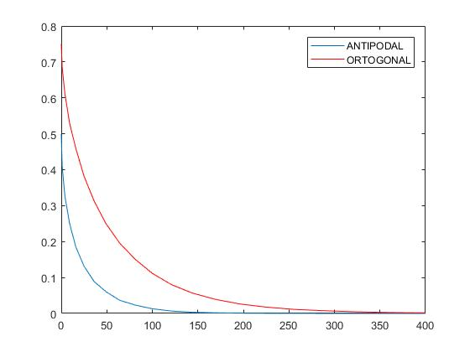

Figura 1: Gráfico relacionando a BER com a energia do sinal para as duas situações analisadas.

A partir da análise da figura acima, é possível afirmar que o sinal antipodal apresenta melhor resposta em relação ao sinal ortogonal, visto que é necessária menor energia de bit para diminuir a BER a níveis mínimos.